**COLLEGE LOUIS BOULAND * COULOISY** M E N U 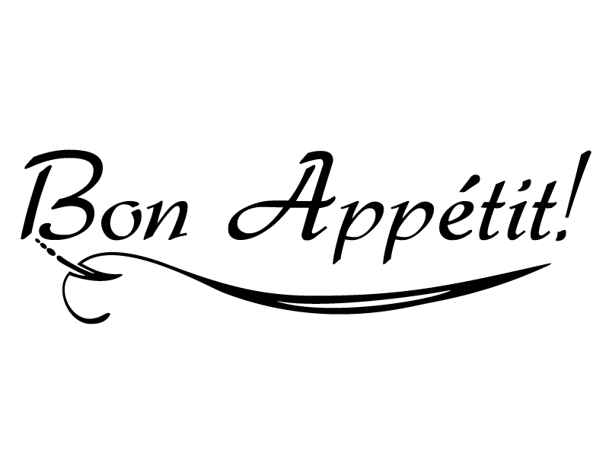

**Du 15 au 19 janvier 2024**

**Repas Harry Potter mardi 16**

|  |  |  |  |  |
| --- | --- | --- | --- | --- |
|  | *LUNDI 15* | *MARDI 16*  *HARRY POTTER* | *JEUDI 11* | *VENDREDI 19* |
| ENTREES | ***Œuf dur mayonnaise***  ***Chorizo***  ***Bacon micro beurre*** | ***Pâté en croûte de Hagrid***  ***Soupe du sorcier***  ***Œuf dur Moldus*** | ***Céleri rémoulade***  ***Betteraves rouges maïs***  ***Pâté de foie*** | ***Salade Strasbourgeoise***  ***Terrine de lapin***  ***Crevettes mayonnaise*** |
| PLATS | ***Poisson à la Bordelaise***  ***Aiguillette de blé***  ***Lentilles***  ***Petits pois carottes*** | ***Saucisse d’Hippogriffe***  ***Filet de poulet sauce forestière interdite***  ***Frites steakhouse paprika de Mme Chourave*** | ***Lasagnes bolognaise maison***  ***Lasagnes de saumon maison***  ***Salade verte*** | ***Rôti de porc***  ***Colin meunière***  ***Riz***  ***Salsifis à la crème*** |
| FROMAGE | ***Assortiment de fromages*** | ***Fromage préféré de Patmol*** | ***Assortiment de fromages*** | ***Assortiment de fromages*** |
| DESSERTS | ***Compote de pommes***  ***Cheescake coulis de fruits rouges***  ***Fruit*** | ***Entremet de Luna Lovegood mangue / abricot***  ***Eclair chocolat Harry Potter***  ***Clémentines du jardin de Dumbledore***  ***Jus d’orange façon Poylnectar*** | ***Chouquettes crème pâtissière maison***  ***Banane chocolat / chantilly***  ***Fruit*** | ***Danette chocolat***  ***Tarte aux pommes***  ***Fruit*** |

*Le Principal, La Gestionnaire,*

Laurent GAY Lydie FORTUNATO